

SExxK omvormer (Display)
Deze handleiding vervangt de handleiding van de omvormer NIET!
Het is belangrijk dat je de richtlijnen en voorschriften van de omvormer handleiding volgt. Je vindt hier enkel de instellingen en aansluitingen voor de communicatie met het Jullix energiemanagement systeem.
Let op! Heeft je omvormer geen display dan moet je de omvormer via de SolarEdge SetApp configureren, ook is de aansluiting dan anders. Volg dan deze handleiding.

Configuratie omvormer
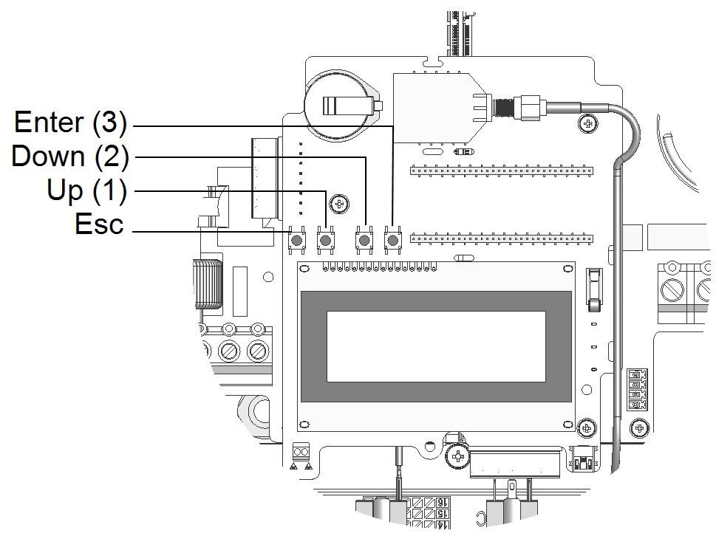
Het is belangrijk dat de energiemeter losgekoppeld is van de omvormer voordat je de configuratie van de SolarEdge start. De energiemeter moet ook uitgeschakeld worden in de omvormer. De Jullix gaat immers de omvormer aansturen.
Met de 4 knoppen boven het display kan je het LCD-menu bedienen:
- Esc: beweegt de cursor (>) naar het begin van de weergegeven parameter; gaat naar het vorige menu en annuleert een veranderde van waarde wanneer lang gedrukt (tot Aborted weergegeven).
- Up(1) en Down(2): beweegt de cursor van een menu op optie naar een andere, beweegt door de karakters van de weergegeven parameter, en wisselt de karakters wanneer een waarde wordt gewijzigd.
- Enter(3): kiest de menu optie en bevestigd wijzingen wanneer lang gedrukt (tot Applies is weergegeven)

Setup
Om in de Setup mode te komen:
- Zet de inverter door de schakelaar op OFF te zetten
- Houd de Enter knop minstens 5 seconden ingedrukt
- Met de drie rechtse drukknoppen, 123, geef je het Setup mode wachtwoord(12312312) in.
Configuratie van de communicatie poort, RS485: In het menu ga je met Up en Down naar de betrokken items, met 'Enter' kies je het item
- In het hoofdmenu kies Communication
- In het Communicationmenu kies RS485-1
- Bij Device Type kies je LGR
- Bij Protocoll kies je Sunspec
- Bij DEVICE ID kies je 1
- En bij BAUDRATE kies je 9600

RS485 Aansluiting
De Jullix of Extender wordt verbonden met de RS485 terminal block van de SolarEdge omvormer. Je vindt de RS485 aansluiting terug in de omvormer. Je verwijdert het deksel van de omvormer.
De RS485 terminal block bevind zich op de controller PCB van de omvormer.
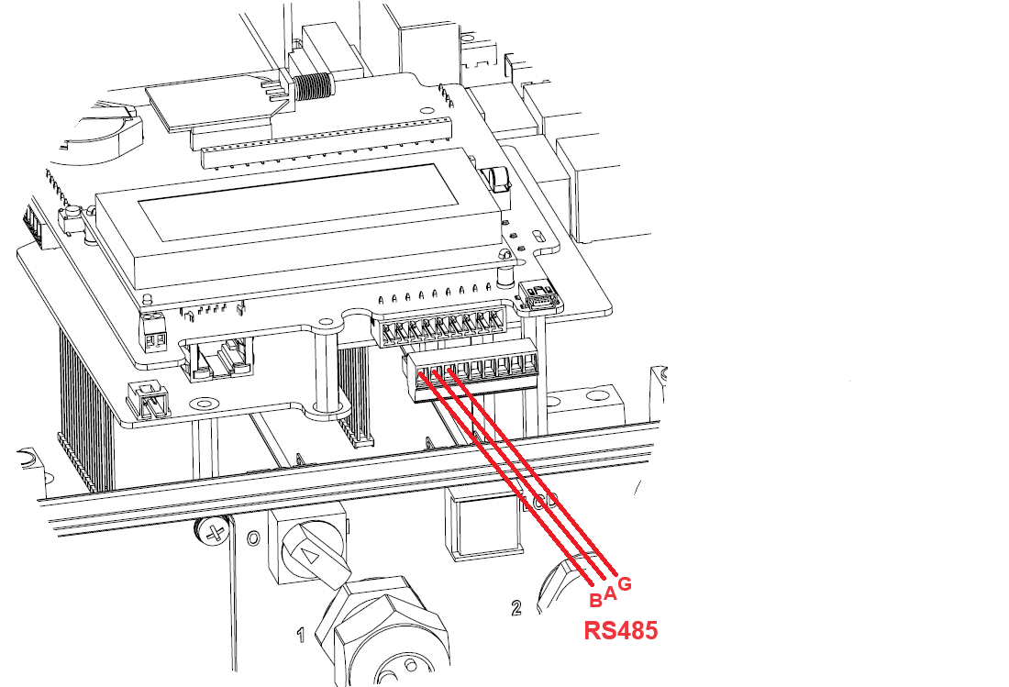

ModBus met GND
Bij de Jullix gebruik je de beschikbare RS485 poort, op onderstaand schema zie je hoe de aansluitingen moeten gebeuren. Signaal RS485-1 A → A, RS485-1 B → B, RS485-1 G → G.
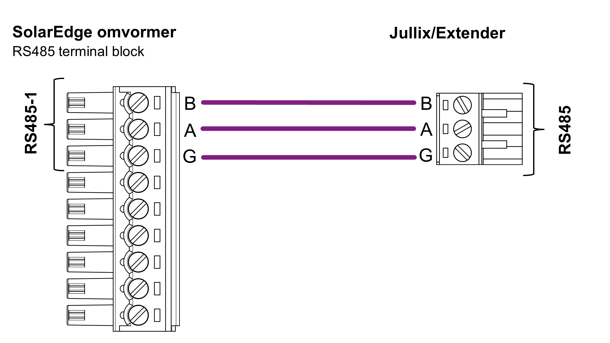

Jullix/Extender voeding
Als de Jullix of Extender niet via de P1 poort wordt gevoed dien je nog een USB voeding te gebruiken.


Jullix installeren
De Modbus-kabel is klaar gemaakt, de Jullix geïnstalleerd en aangesloten worden.
Naar Jullix installeren
Als de omvormer niet rechtstreeks verbonden kan worden met de Jullix, dan moet er bijkomende nog een Extender geïnstalleerd worden. Je sluit de Modbus kabel van de omvormer dan aan de extender aan.
Naar Extender installeren

Jullix configureren
Als de Jullix, de digitale meter, de omvormers en eventuele extenders zijn aangesloten kan je de Jullix verder configureren en de aangesloten omvormer instellen.
Afhankelijk waar je de RS485 kabel van de omvormer mee verbonden hebt open je de configuratie pagina van de Jullix of de Extender
In de configuratie pagina van de Jullix kies je Step 3a: Modbus RTU A als je de kabel hebt aangesloten op de RS485A connector van de Jullix. Je kiest Step 3b: Modbus RTU B als je de kabel hebt aangesloten op de RS485B connector van de Jullix. Als je de kabel hebt aangesloten aan de Extender dan kies je in de configuratie pagina van de Extender Step 3: Inverter.
De werkwijze is telkens dezelfde:
Bij Select inverter manufacturer (1) kies je Sunspec, bij Filter on family laat je All staan. Bij Select inverter model (2) kies je dan Generic RTU.
Bij Configure MODBUS station (3) kies je het modbus adres dat is ingesteld in de SolarEdge omvormer: 1. 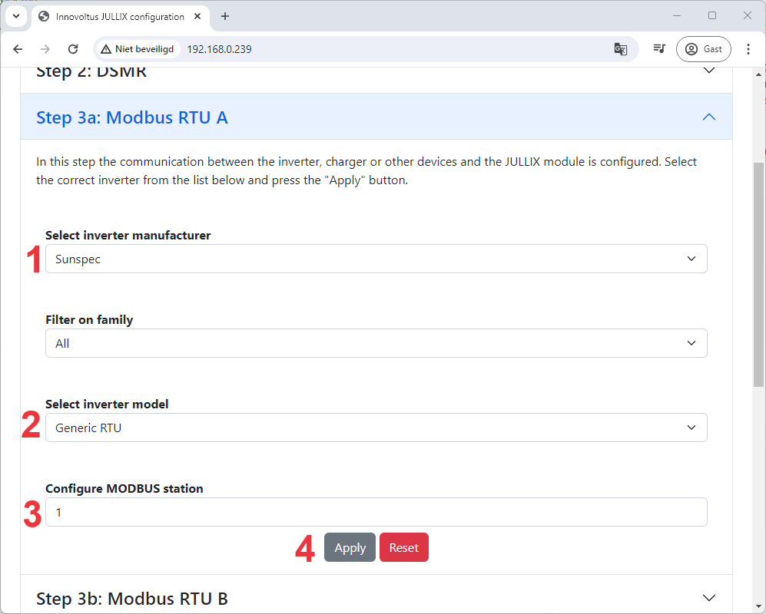
Via Apply (4) wordt de instelling bewaard.

